git

2020年5月29日

8:55

* + 撤销提交

$ git revert HEAD

撤销多次提交

$ git revert [倒数第一个提交] [倒数第二个提交]

或者 $ git revert ^ N(N表示撤销次数)

* + 回滚版本

获取版本号

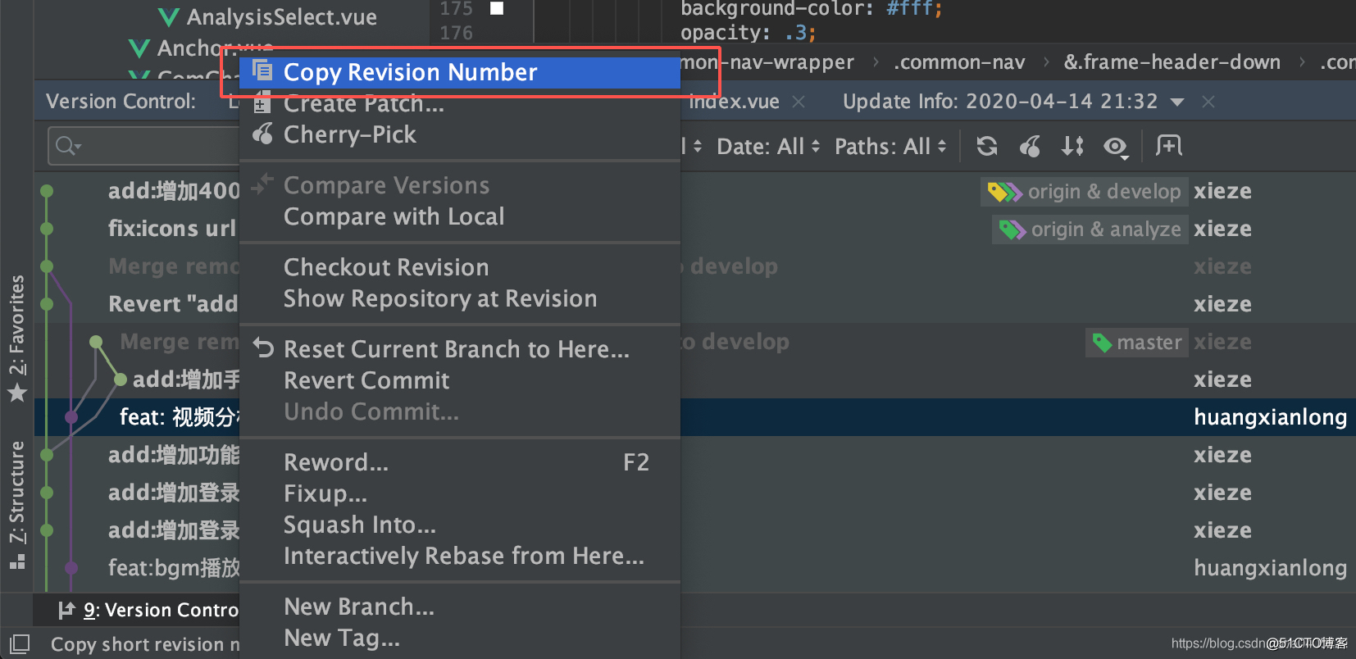

或者

$ git reflog

回退上一个版本

git reset --hard HEAD^

回退选中版本

git reset --hard commit_id

回退版本之后git记录中会删除提交记录

或者

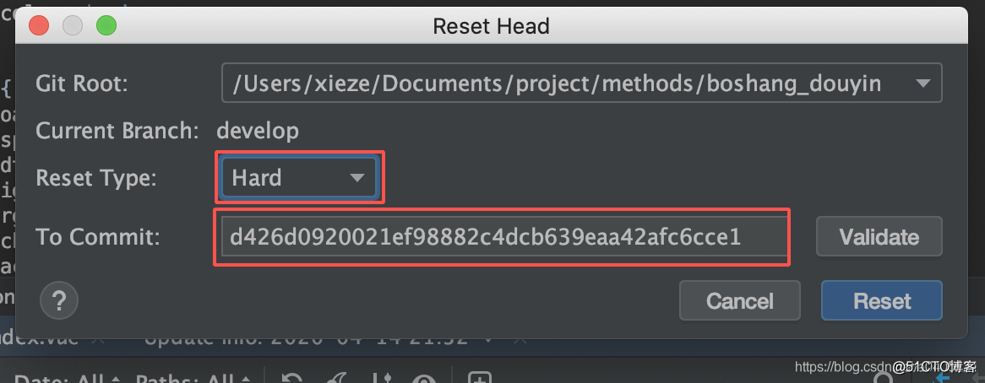

git push -f

* + 撤销修改

git checkout -- file

回退所有的本地修改, 如果已提交commit, 应先取消commit

* + 还原某次提交

git revert -n 97ea0f9

git commit -m "恢复第三次修改"

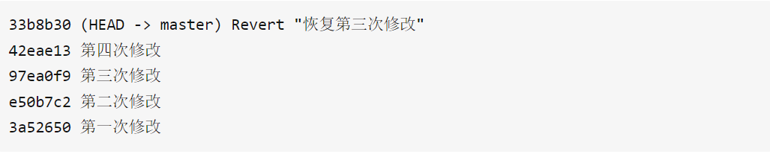

实际上是对第三次修改提交一次反向修改

* + 如何合并分支到主分支

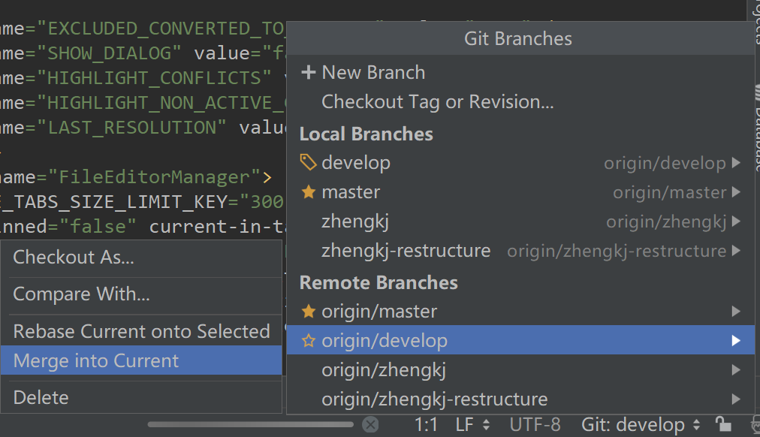

* + 如何更新分支为主分支

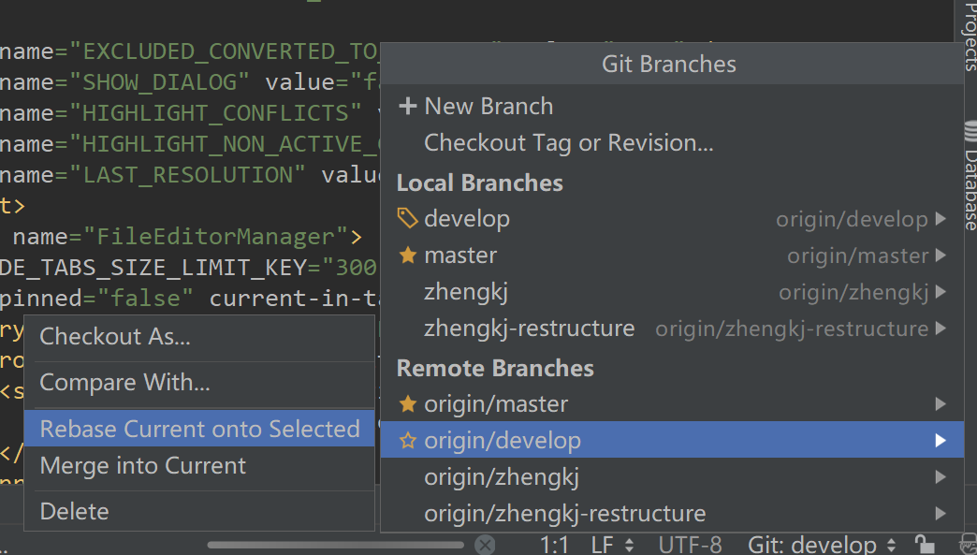

注意: rebase只有自己使用的分支上才能使用, 不然会导致出错

* + Github 创建新项目
    - github创建项目
    - 本地新建文件夹并拉取项目 git clone git@github.com:yourgithubID/gitRepo.git
    - 将本地文件复制到新文件夹中, 并提交
  + 连接多个git
    - 统一密钥
    - 删除全局配置

git config --global --unset 'user.name'

git config --global --unset 'user.email'

* + 设置local设置

在repo仓库下打开控制台配置name与邮箱

git config user.name `xxx`

git config user.email `xxx@xxx.com`